**1.OUTPUT**

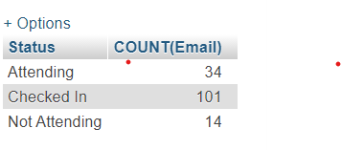

**2.OUPUT-**

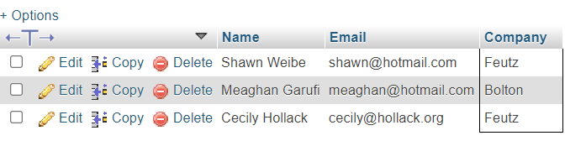

**3.OUTPUT-**

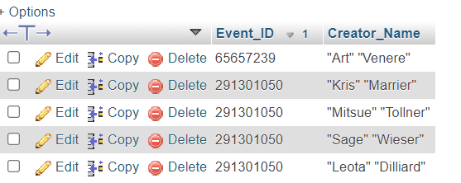

**4.OUTPUT-**

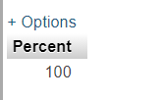

**5.OUTPUT-**

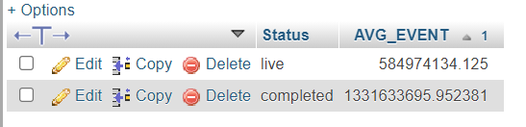

**6.OUTPUT-**

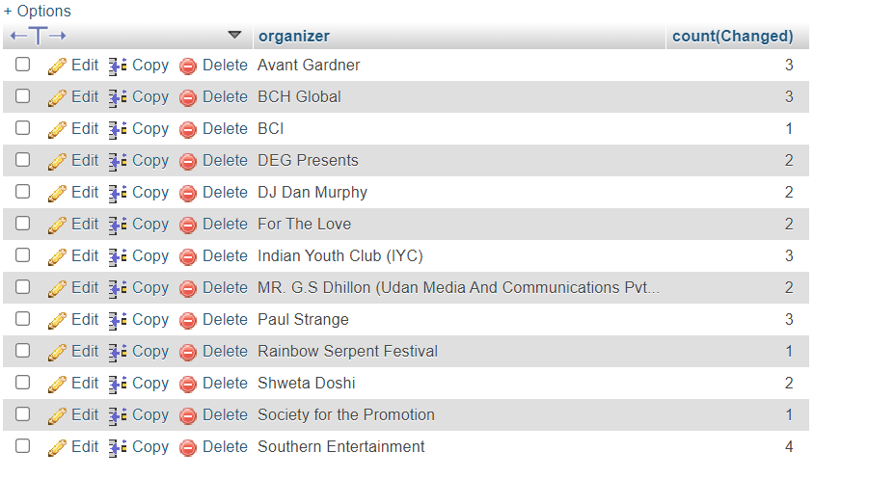

**7.OUTPUT-**

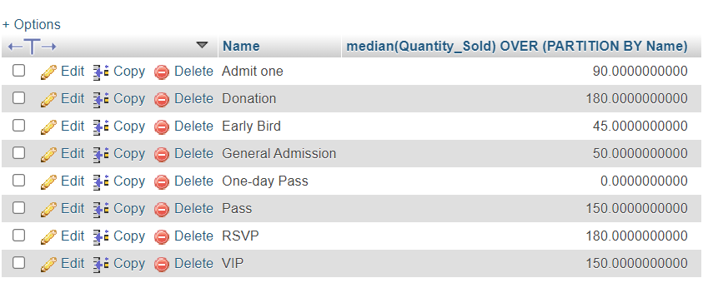

**8.OUTPUT-**

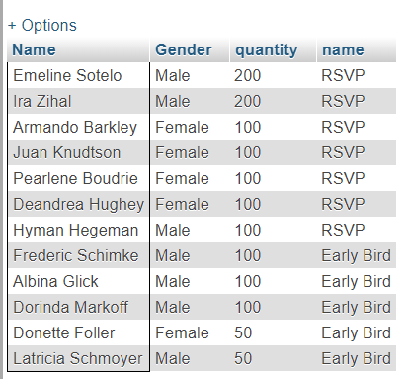

**9.OUTPUT-**

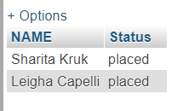

**10.OUTPUT-**

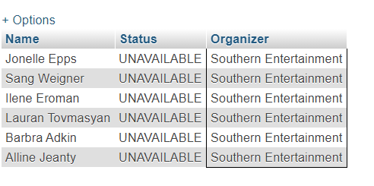

**11.OUTPUT-**

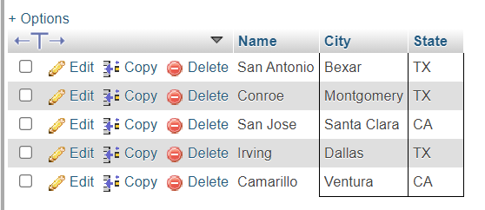

**12.OUTPUT-**

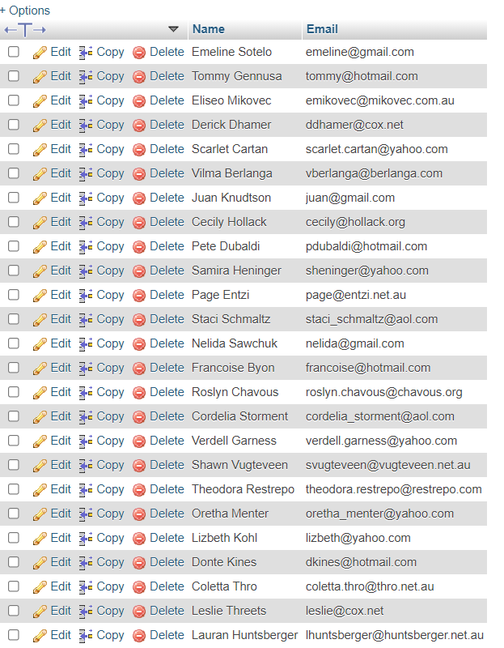

**13.OUTPUT-**

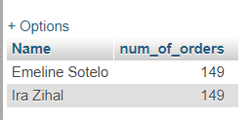

**14.OUTPUT-**

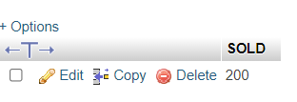

**15.OUTPUT-**

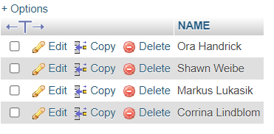

**16.OUTPUT-**

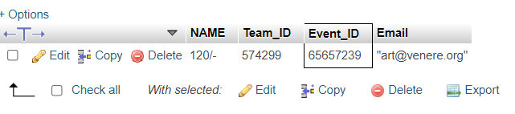

**17.OUTPUT-**

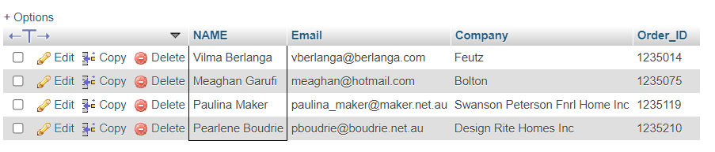

**18.OUTPUT-**

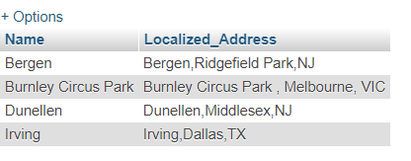

**19.OUTPUT-**

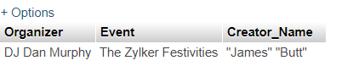

**20.OUTPUT-**

